Муниципальное общеобразовательное учреждение Гимназия №3

г. Южно-Сахалинска

Сценарий урока русского языка:

«Диалектные слова Дальнего Востока: наше языковое наследие»

Автор: Ирина Михайловна Медлярская,
учитель русского языка и литературы
Целевая аудитория: 8–9 классы
Тип урока: Урок-исследование / комбинированный.
Форма проведения: Интерактивное занятие с элементами лингвистической экспедиции.
Цель: Изучить лексические особенности говоров Дальнего Востока, осознать ценность регионального языкового наследия как части общерусской культуры.

Оборудование:
- Проектор и презентация со словарями, картами, изображениями.
- Карточки с заданиями.
- «Лингвистическая карта» региона.

Ход урока

I. Организационный момент и мотивация (5 минут)
Учитель: Здравствуйте! Сегодня мы с вами отправляемся в необычную экспедицию. Нам не понадобятся палатки и компасы, ведь наш маршрут пролегает по карте нашего родного края — через реки, сопки и таежные поселки. Мы — лингвисты-исследователи, и наша цель — найти и изучить сокровища, которые скрыты в нашей повседневной речи. (На экране появляется изображение карты Дальнего Востока)
Проблемный вопрос: Часто ли вы слышите от своих бабушек или дедушек слова, смысл которых вам непонятен? Или замечали, что приезжие из других регионов страны удивляются тому, как говорим мы? Сегодня мы докажем гипотезу: речь жителей Дальнего Востока — это уникальный сплав, отражающий историю освоения края, его природу и многонациональный состав.

II. Актуализация знаний и погружение в тему (7 минут)
Задание "Словесная мозаика": На доске или слайде написаны слова. Учитель просит учеников разделить их на две группы, объяснив свой выбор. Список слов: падь, шаньга, таймень, корневка, чушь, моркошка, синявка, кета, сопка, гуран.
Обсуждение: Ученики быстро понимают, что все эти слова так или иначе связаны с нашим регионом. Учитель подводит к выводу: многие из этих слов являются диалектизмами.
Определение: Диалектизмы — это слова, употребляемые жителями определенной местности.
Особенность ДФО: Наш регион заселялся переселенцами из самых разных уголков России (Русского Севера, Сибири, Центральной России), а также соседствовал с коренными народами и выходцами из Азии. Это создало неповторимый языковой коктейль.

III. Основной этап. Исследовательская работа в группах (20 минут)
Класс делится на три исследовательские группы. Каждая получает пакет материалов и задание.
Группа 1. «Топонимисты» (Названия местности)
- Задача: Найти происхождение и значение географических названий и терминов рельефа.
- Материал: Список слов (падь, распадок, марь, тальник, увал, сопка) + карточки с определениями.
- Результат работы: Представить краткий рассказ о том, как рельеф нашего края сформировал уникальную местную терминологию. Объяснить разницу между падью и распадком.
Группа 2. «Ихтиологи-лингвисты» (Рыба и море)
- Задача: Составить мини-словарь рыболовецких и морских терминов.
- Материал: Слова (кета, горбуша, сима, кунджа, мальма, корюшка-зубатка, трепанг, кукумария).
- Результат работы: Объяснить, почему для обозначения видов рыбы у нас существуют свои, часто отличные от литературного языка, названия. Рассказать об одном-двух терминах.
Группа 3. «Гастрономы» (Бытовая лексика и еда)
- Задача: Исследовать слова, связанные с бытом, одеждой и традиционной едой.
- Материал: Слова (шаньга, пянсе, моркошка, синявка (гриб),кукса, клоповка, чилим).
- Результат работы: Подготовить небольшое сообщение о происхождении одного из блюд или предметов быта, доказав его заимствованный характер (например, пянсе из корейского языка).

IV. Презентация результатов и коллективное обсуждение (10 минут)
Каждая группа представляет результаты своего исследования, прикрепляя ключевые слова на общую «лингвистическую карту» на доске.
Учитель обобщает информацию, подчеркивая, что диалекты — это не «неправильная» речь, а живая история народа. Он задает вопросы классу:
- Как вы думаете, почему важно сохранять знание этих слов?
- Используются ли эти слова в вашей семье?
- Угрожает ли нашему говору исчезновение под влиянием интернета и СМИ?

V. Рефлексия и творческое домашнее задание (3 минуты)
Рефлексия «Чемодан, мясорубка, корзина» ( это одна из популярных и эффективных техник для подведения итогов урока, тренинга, совещания или любого другого мероприятия. Она помогает участникам структурировать свои впечатления, осмыслить полученную информацию и сформулировать дальнейшие действия. Суть метода заключается в использовании трёх метафор, каждая из которых отвечает на свой вопрос.)
- Чемодан: Что ценного я сегодня узнал и обязательно «заберу» с собой?
- Мясорубка: Какую информацию мне нужно еще «переработать», чтобы понять лучше?
- Корзина: От чего я хочу избавиться (какие заблуждения были)?
Домашнее задание (на выбор):
- Творческий проект: Провести интервью со старшим поколением (родителями, бабушками/дедушками) и составить словарь из 10-15 диалектных слов, используемых в вашей семье/поселке.
- Исследовательский проект: Найти в художественной литературе (например, у Распутина, Пришвина) примеры использования дальневосточных диалектизмов и проанализировать их роль в тексте.

VI. Подведение итогов (учителем)
Учитель благодарит всех за активную работу и подчеркивает, что участники конкурса продемонстрировали высокий уровень вовлеченности и глубину понимания темы. Главное открытие урока: язык — это зеркало души народа, и наш дальневосточный говор делает эту душу богатой и уникальной.

ПРИЛОЖЕНИЕ 1
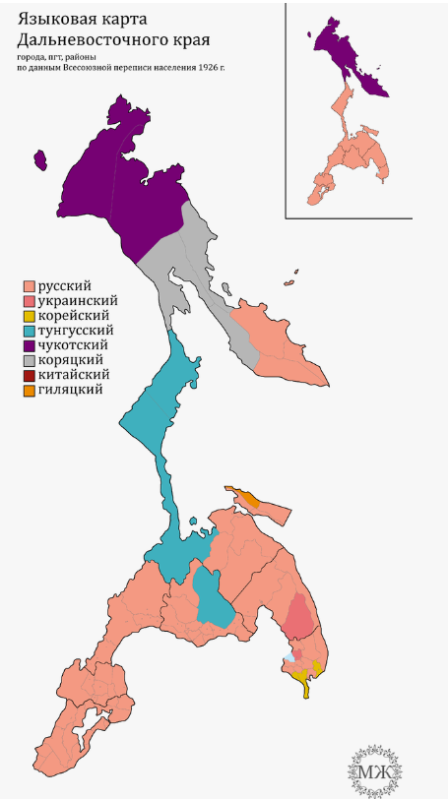

ПРИЛОЖЕНИЕ 2
Карточки для группы «Топонимисты»
- Падь — глубокая, часто заросшая лесом долина, лощина или ложбина между горами и сопками. Обычно по дну пади протекает ручей или небольшая речка.
- Распадок — небольшая падь, ответвление от основной долины. Это более узкая и мелкая ложбина, которая отходит в сторону от главной пади.
- Марь — заболоченная, кочковатая равнина, поросшая мхом, осокой и кустарниковой берёзой. Характерна для низменностей с вечной мерзлотой или близким залеганием грунтовых вод.
- Тальник — собирательное название различных видов ив, а также их густых зарослей, растущих по берегам рек, озёр и на болотах.
- Увал — вытянутый в длину, пологий холм или гряда с плоской или куполообразной вершиной. В отличие от сопки, имеет более сглаженные очертания.
- Сопка — холм или гора с округлой, плавной вершиной. В отличие от пика, имеет мягкие склоны. Часто используется для обозначения потухших вулканов на Дальнем Востоке.
Карточки для группы «Ихтиологи-лингвисты» (Рыба и море)
- Кета — один из наиболее массовых и ценных видов тихоокеанских лососей. Во время нереста самцы меняют окраску, становясь буроватыми с яркими лиловыми пятнами, и у них сильно увеличиваются челюсти. Икра кеты — один из самых дорогих и популярных видов красной икры.
- Горбуша — самый маленький и самый многочисленный вид тихоокеанских лососей. Название получила за характерный горб, который появляется у самцов во время нереста. Её мясо менее жирное, чем у кеты или нерки.
- Сима (или мазу) — самый древний и редкий вид тихоокеанских лососей, встречающийся преимущественно в азиатских водах, в том числе у берегов Приморья, Сахалина и Камчатки. Считается ценной промысловой рыбой.
- Кунджа — хищная рыба из семейства лососёвых. Внешне напоминает мальму, но отличается более светлой окраской с крупными светлыми пятнами. Обитает в реках и озёрах бассейна Тихого океана.
- Мальма (азиатская кунджа) — вид гольцов, широко распространённый на Дальнем Востоке. Это пресноводная или проходная рыба, которая является важным объектом любительского рыболовства.
- Корюшка-зубатка (или зубастая корюшка) — морская проходная рыба семейства корюшковых. Отличается от обычной корюшки более крупным размером и, как следует из названия, наличием более выраженных зубов на челюстях. Является важным промысловым видом.
- Трепанг — морской беспозвоночный организм класса голотурий (морских огурцов). Ценится за свои кулинарные и лечебные свойства, особенно в азиатской кухне и медицине. В России его активно добывают в Приморском крае.
- Кукумария — родственный трепангу морской огурец. Также является съедобным морепродуктом. В отличие от трепанга, часто используется для приготовления консервов или добавляется в другие блюда (например, в «морской коктейль») из-за своей плотной текстуры.
Карточки для группы «Гастрономы» (Бытовая лексика и еда)
- Шаньга — открытая круглая лепёшка из дрожжевого или пресного теста с намазанной сверху начинкой. Начинка может быть самой разной: картофельное пюре, творог, сметана, ячневая каша. Это традиционная выпечка, распространённая на Урале, в Сибири и на Русском Севере.
- Пянсе (пян-се, пигоди) — паровой пирожок, блюдо корейской кухни, ставшее очень популярным на Дальнем Востоке, особенно в Приморском крае. Представляет собой большой пирог из дрожжевого теста, приготовленный на пару, с начинкой из мясного фарша (обычно свинины) и острой капусты кимчи.
- Моркошка — местное название картофеля. Это слово было заимствовано из языков коренных народов Приамурья (например, из нанайского или ульчского) и прочно вошло в разговорную речь жителей Дальнего Востока.
- Синявка — народное название сыроежки. Гриб получил такое имя из-за характерной синеватой или фиолетово-лиловой шляпки у некоторых его видов. Это один из самых распространённых съедобных грибов в регионе.
- Кукса — слово имеет два основных значения в зависимости от контекста:
- Лапша: Домашняя яичная лапша, нарезанная длинными полосками. Это очень популярное блюдо в дальневосточной кухне, которое подают с мясом, грибами или просто с маслом.
- Трубка: Вырезанная из дерева самодельная курительная трубка, традиционная для Сибири.
- Клоповка — народное название красники (лат. Vaccinium praestans), низкорослого кустарничка и его съедобных ягод. Ягоды и листья растения имеют резкий, специфический запах, который многим напоминает запах клопа, отсюда и название. Несмотря на запах, ягоды очень полезны и используются для приготовления варенья и настоек.
- Травяной чилим (лат. Pandalus latirostris) — вид десятиногих раков из инфраотряда настоящих креветок (Caridea). Это промысловый вид, хорошо развитые мышцы брюшка (абдомена) которого используют в пищу.

